Editor Netzlast
Menüpunkt: MOUSE > Randbedingungen > Netzlast
Letzte Änderung mit MIKE URBAN Version 2011 SP7.

Einleitung
Im Editor Netzlast werden alle Abfluss-Randbedingungen zusammengefasst, die für die Kanalnetzberechnung relevant sind. Am leichtesten lässt sich das durch Beispiele erklären:
Einleitungen (z.B. aus Betrieben) lassen sich direkt als Zuflüsse zum Kanalnetz eingeben. Dazu wird einfach für einen bestimmten Schacht eine Zufluss-Randbedingung definiert.
Einleitungen können auch als geokodierte Daten vorliegen. Sie wollen zum Beispiel für Ihr Projekt eine Liste der Großeinleiter mit Abwassermenge und Adresse verwenden. Im Editor Frachtzuordnung können Sie diese Daten auf einfache Art und Weise verwalten. Ganz wichtig ist, dass Sie auch im Editor Netzlast eine Randbedingung erstellen, welche auf die geokodierten Daten verweist. Nur dann werden die Einleitungen auch bei der Kanalnetzberechnung berücksichtigt.
Meist wird der Trockenwetterabfluss als Eigenschaft der Einzugsgebiete definiert. Dementsprechend wird dafür der Einzugsgebiets-Editor verwendet. Im Editor Netzlast ist wiederum eine entsprechend Randbedingung notwendig.
Bei der Niederschlags-Abfluss-Modellierung wird mit einem hydrologischen Modells der Oberflächenabfluss der Einzugsgebiete berechnet und in einer CRF-Datei gespeichert. Für die Kanalnetzberechnung muss im Editor Netzlast eine Verknüpfung zur CRF-Datei erstellt werden (alternativ dazu kann die CRF-Datei auch erst bei den Simulationseinstellungen ausgewählt werden).

Dialogfeld
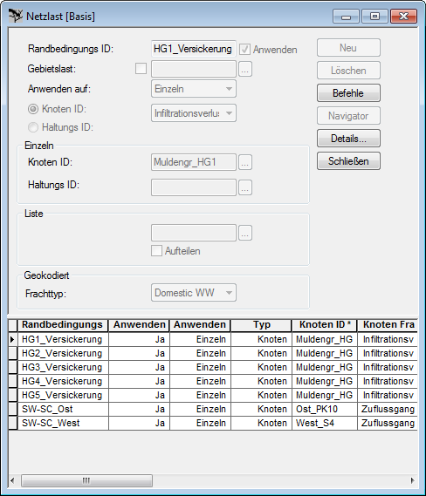
Feld | Erklärung | erf1)
Allgemeine Informationen
Randbedingungs-ID  (MUID) | Eindeutige Bezeichnung (Identifikation) der Randbedingung | 1
Anwenden  (ApplyBoundaryNo) | Kontrollkästchen: Randbedingung wird bei der Simulation verwendet/nicht verwendet | 1
Gebietslast  (CatchLoad) | im Editor Einzugsgebietsbelastung definierter Abfluss (z.B. Trockenwetterabfluss) wird im Kanalnetz berücksichtigt | 2
Anwenden auf  (ConnectionTypeNo) | Einzeln: im unteren Teil des Editors kann ein Kanalschacht/eine Haltung ausgewählt werden  Liste: im unteren Teil des Editors kann eine Liste von Schächten/Haltungen ausgewählt werden  gemäß CRF: die Ergebnisse des Oberflächenmodells (CRF-Datei) werden im Kanalnetz berücksichtigt  geokodiert: im Editor Frachtzuordnung definierte Abflüsse (Frachten) werden im Kanalnetz berücksichtigt | 2
Einzeln
Knoten ID  (NodeID) | Auswahl des Kanalschachts, auf den die Randbedingung angewendet wird | 2
Haltungs ID  (LinkID) | Auswahl der Haltung, auf die die Randbedingung angewendet wird | 2
Liste
Listenfeld  (ListName) | Liste von Schächten oder Haltungen, gespeichert in einer Auswahldatei (*.mus, *.nse, *.lse) | 2
Aufteilen | noch nicht implementiert. Derzeit wird jedem Element der Liste der gesamte Abfluss, der in den Details der Randbedingung definiert ist, zugeordnet. | 2
Geokodiert
Frachttyp  (LoadCategoryNo) | Feld wird aktiviert, wenn oben im Editor Anwenden auf: Geodkodierung eingestellt ist. Zur Auswahl stehen die Frachttypen (Kategorien), die im Editor Frachtzuordnung definiert sind. | -
Schaltflächen
Neu | fügt einen neuen Datensatz ein | -
Löschen | löscht ausgewählte Datensätze | -
Befehle | Standardbefehle für Datensätze | -
Navigator | noch nicht implementiert | -
Details... | hier werden die Details der Randbedingung eingegeben | -
Schließen | schließt den Editor | -

Technische Details

Zufluss oder Versickerung
Die im Editor definierten Randbedingungen wirken je nach Vorzeichen unterschiedlich:
- positive Abflussrandbedingungen (ohne Vorzeichen) bedeuten einen Zufluss zum Kanalnetz;
- negative Abflussrandbedingungen bedeuten einen Verlust, d.h. Wasser versickert oder wird entnommen.

Randbedingung entlang einer Haltung
Randbedingungen werden oft für Einzelelemente (Knoten/Haltung) definiert. Bei einer Haltung wirkt die Randbedingung nicht punktuell, sondern über die Haltungslänge (die H-Berechnungspunkte) gleichmäßig verteilt. Für Einzelelemente ist im oberen Teil des Editors Anwenden auf: Einzeln auszuwählen.

Randbedingung mehrmals anwenden
Soll eine Randbedingung auf mehr als ein Element wirken (z.B. gleicher Zufluss an mehreren Stellen der Kanalisation), dann muss nicht für jedes Element eine eigene Randbedingung definiert werden. Wählen Sie stattdessen einfach eine Liste von Knoten oder Haltungen (im oberen Teil des Editors Anwenden auf: Liste). Folgende Auswahldateien können verwendet werden:
- MIKE URBAN Selection File (*.mus)
- Node Selection File (*.nse)
- Link Selection File (*.lse)

Niederschlagsabfluss verknüpfen
Die Einzugsgebiete sind jene Modellelemente, auf denen der Niederschlag in einen Abfluss umgerechnet wird. Der berechnete Niederschlagsabfluss wird in einer CRF-Datei gespeichert; für dessen Berücksichtigung bei der Kanalnetzberechnung sind zwei Vorgehensweisen möglich:
- im Editor Netzlast wählen Sie Anwenden auf: gemäß CRF, in den Details der Randbedingung können Sie nun die CRF-Datei auswählen.
- bei den Simulationseinstellungen (MOUSE-Berechnung) können Sie im Reiter Abflusstransport ebenfalls die zu verwendende CRF-Datei eintragen

Häusliches Schmutzwasser aus Einzugsgebieten
Im folgenden Beispiel werden die in den Einzugsgebieten definierte Einwohnerwerte verwendet.
Legen Sie zunächst im Editor Gebietslast fest:
- Typ: Gebietsabfluss
- Anwenden auf: Alle
- Details:
  - Zeitlicher Verlauf: zyklisch
  - TW-Muster: auswählen; wenn man das TW-Muster weglässt, wird der Wert (siehe unten) konstant angesetzt
  - Methode: Personenbezogen
  - Wert: Mittelwert pro Person
Anschließen müssen Sie im Editors Netzlast festlegen:
- Gebietslast: anhaken
- daneben den zuvor in den Einzugsgebieten angesetzten Gebietsabfluss auswählen.
- Details:
  - keine Details erstellen, sind nicht notwendig!

Wasserverbräuche geokodieren
Auch geokodierte Daten (z.B. eine Liste von Abwassermengen und Koordinaten) können als Randbedingungen verwendet werden. Dazu wählen Sie im oberen Teil des Editors Anwenden auf: Geokodierung. Im unteren Teil des Editors wählen Sie nun den Frachttyp aus, den Sie davor bei der Frachtzuordnung definiert haben.

1) 1...zwingend erforderlich, 2...bedingt erforderlich, 3...rein optional

